Куда:

Коммерческое предложение от 12.04.2022 г.
Уважаемые господа!
В соответствии с Вашим запросом, предлагаем Вашему вниманию новый 4-х осный
ПОЛУПРИЦЕП КОНТЕЙНЕРОВОЗ WIELTON NP 4 S 40 S0 GOST RUS, 2022 г.в., в поставке до 13.05.2022 г.
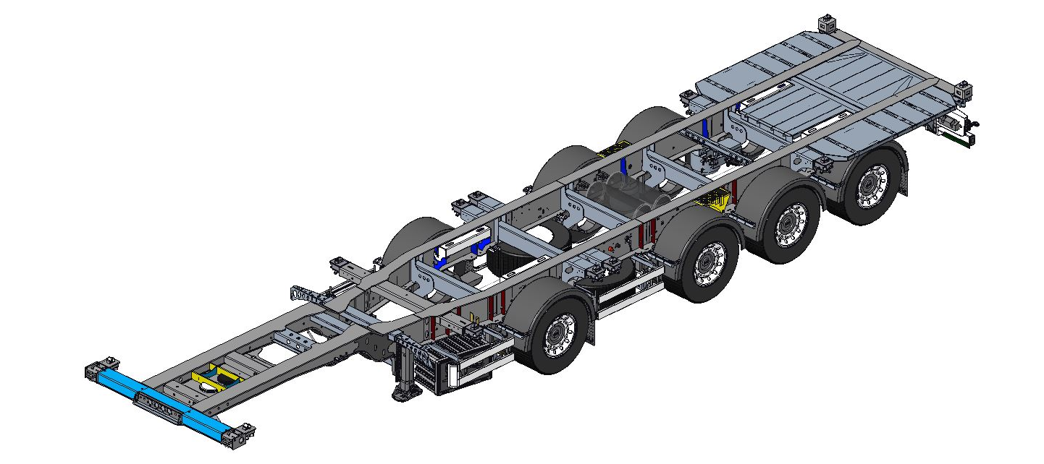
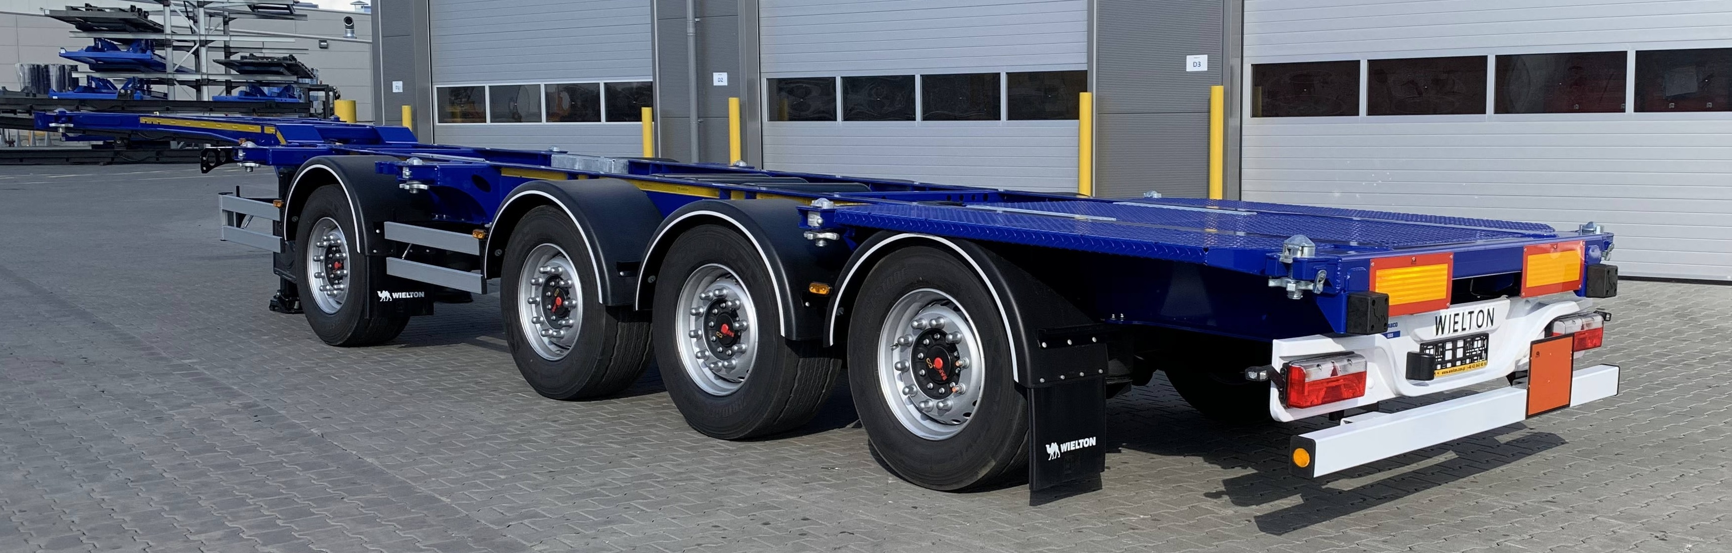

скачать фото с сайта:
https://www.maxcar54.ru/catalog/pritsepy-i-polupritsepy/konteynerovozy/4-kh-osnyy-konteynerovoz-wielton-np-4-s-40-s0-gost-rus-universalnyy/

видео:
https://www.youtube.com/watch?v=jaabc3gUgqU

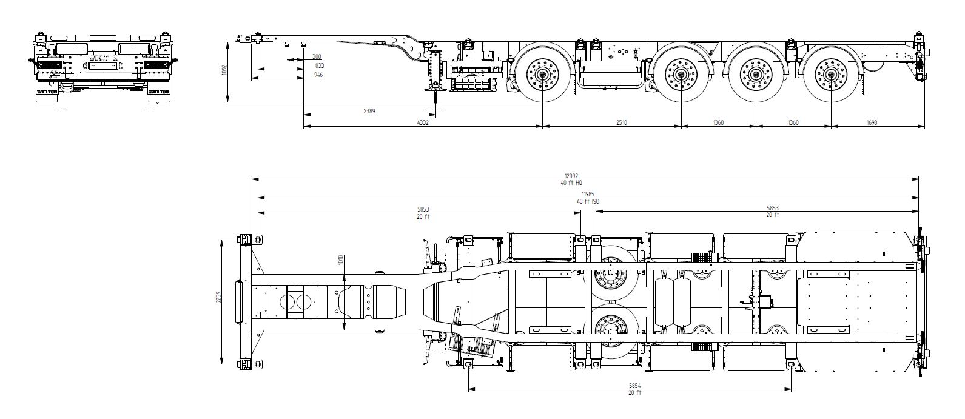
Pама | Кузов – площадка
- стальная конструкция из стали S 700 с повышенной прочностью  - двухдиапазонные опорные ноги  - плита сцепки с 2-дюймовым шкворнем  - задний бампер в соответствии с ЕСЕ  - боковая защита в соответствии с ЕСЕ | - 2 x 20', 1 x 40', 1 x 40 high cube, 1 x 20’ в средней позиции  - площадка в задней части полуприцепа  - четыре паромные петли на сторону
Шасси
- 4-осное SAF дисковое - техническая нагрузка оси до 9000 кг,
- пневмоподвеска,
- первая и четвертая ось поднимаются в автоматическом режиме, с возможностью ручного управления.
Очередность поднятия: 1. Первая ось, 2 четвертая ось.
- Возможность подключения опции подъема 4-ой оси из кабины тягача.
- клапан поднятия и опускания грузового кузова
- Высота ССУ – 1 100 мм
Система торможения KNORR-BREMSE AG | Электрическое оборудование
- соответствует требованиям ADR  - автоматическая регулировка тормозов  - антиблокировочная система EBS с функцией Vehicle Stability - „RSS” | - 24 v в соответствии с ECE и ADR,  - задние фары комплексные:  - светодиодные – LED: позиционные  - вольфрамовые лампочки: свет заднего движения, противотуманные фары, света поворотников  - освещение номерных знаков, (лампочки)  - габаритные огни и боковое освещение диодные (LED)  - светоотражающие таблички,  - 2 подключаемые розетки и розетки EBS на передней стенке без проводов
Покраска
- все стальные элементы перед покраской дважды поддаются дробеструйной обработке в автоматических камерах,
- Антикоррозийная KTL обработка рамы.
- Цвет кузова – площадки – СИНИЙ RAL 5002
Колеса | Прочие элементы
- стальные диски  - шины 385/55 R 22,5 - 9 штук | - 2 клина под колёса с креплением,  - инструментальный ящик с замком  - 8 крыльев с брызговиками,  - корзина на одно запасное колесо  - инструментальный ящик
ТЕХНИЧЕСКИЕ ДАННЫЕ:

А | Внешняя длина | mm | 12 550
 | Внешняя ширина | mm | 2 540
I1 | Высота грузовой поверхности | mm | 1 220
I2 | Высота грузовой поверхности | mm | 1 100
K | Высота седла | mm | 1 090
Ошиновка |  |  | 385/55 R22,5
Допустимый полный вес |  |  | 47 000
Допустимый полный вес (технически) |  | kg | 51 000
Собственный вес |  | kg | 5 880
Нагрузка на ось |  | kg | 3 x 9000
Нагрузка на седло |  | kg | 15 000

ГАРАНТИЯ:
- 2 года без лимита пробега.
Цена: 41 000 евро по курсу ЦБ РФ на день оплаты, в т.ч. НДС.

Предоплата 30%, остаток 70% по уведомлению о готовности к отгрузке из Москвы.

АДРЕС ПЕРЕДАЧИ ТОВАРА:
МО, Солнечногорский р-он, д. Исаково, ул. Сосновая, стр. 1.

СРОК ПОСТАВКИ:
- 3 единица в поставке до 13.05.2022 г.
ТЕХНИЧЕСКИЕ ДАННЫЕ:
- Чертеж и технические данные присланы в приложении настоящего предложения. Все массы указаны без опционного оборудования и запасного колеса с допуском +/-3%.
СЕРТИФИКАЦИЯ:
- Техника сертифицирована. Одобрение типа транспортного средства выданный межотраслевым фондом «Сертификация автотранспорта САТР» («САТР - ФОНД»).
СЕРВИС:
- Список авторизированных сервисных пунктов доступен по желанию, а также можно его найти на нашем сайте в Интернете www.wielton.ru

С уважением, Карнаков Вячеслав Владимирович
директор ООО "МаксКар"
8 (383) 233-32-53
8-913-752-39-76
8-913-477-09-39 (служебный)
стоянка – Федеральная трасса Р-254,
северный обход Новосибирска,
п. Садовый, ул. Пасечная, 10,
(пост ГИБДД, гостиница «У самовара»)
maxcar54@mail.ru
www.maxcar54.ru
https://www.youtube.com/channel/UCIiFI5uro5xB8fkw0N0pyRg/videos
https://www.instagram.com/maxcar54ru/

